**Цель работы:** Освоение приемов работы с геоинформационной системой на примере 2ГИС «Карта Москвы», «Карта Нижнего Новгорода».

Ход работы:

1. Необходимо осуществить поиск объекта по адресу Манежная, 11, отметить на карте место, соответствующее заданному адресу, найти ближайшие ВУЗы, банкоматы в радиусе 1 км, и указать путь к ним.
   1. Поиск объекта по адресу Манежная, 11, отмечая его на карте (используется инструмент «где» и указывается адрес объекта).

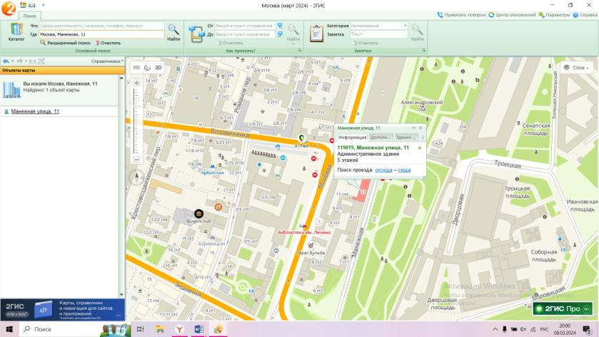

Рисунок 1 – объект по адресу Манежная,11

* 1. Поиск ближайшей станции метро и путь до нее (используется инструмент «поиск проезда» и указывается начальная и конечная точки пути).

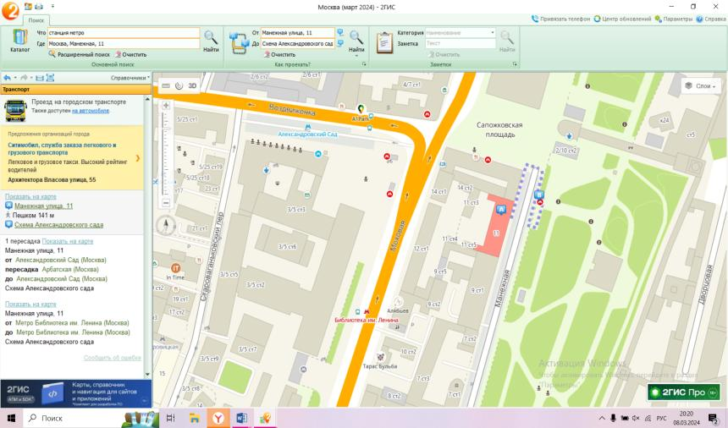

Рисунок 2 – путь от объекта до ближайшего входа в метро (станция Библиотека им. Ленина, 141м).

1.3 Поиск гостиниц и музеев в радиусе 1 километра от здания по адресу Манежная, 11 (используется команда «радиус»).

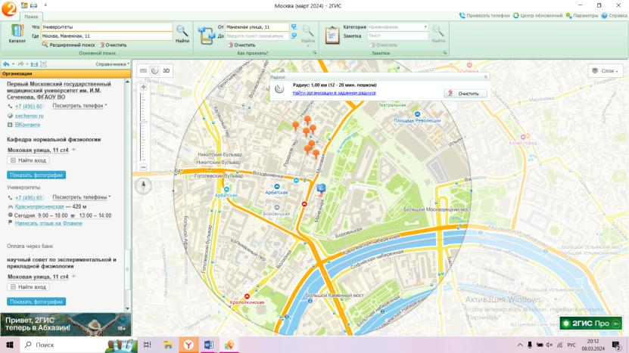

Рисунок 3 – ВУЗы в радиусе 1 километра от объекта (Манежная, 11)

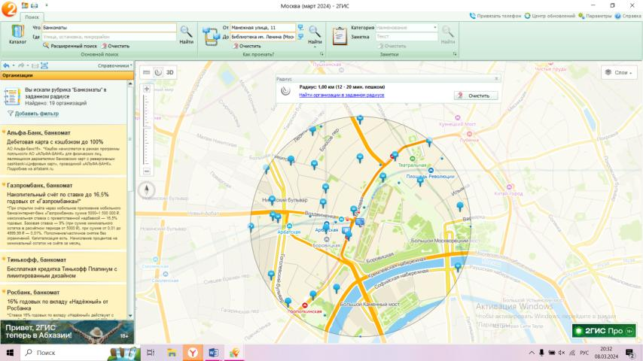

Рисунок 4 – банкоматы в радиусе 1 километра от объекта (Манежная, 11)

1. Найти адреса Московского государственного университета им. М.В.Ломоносова.

**2.1.** Поиск «Московский государственный университет им. М.В.Ломоносова» в Москве.

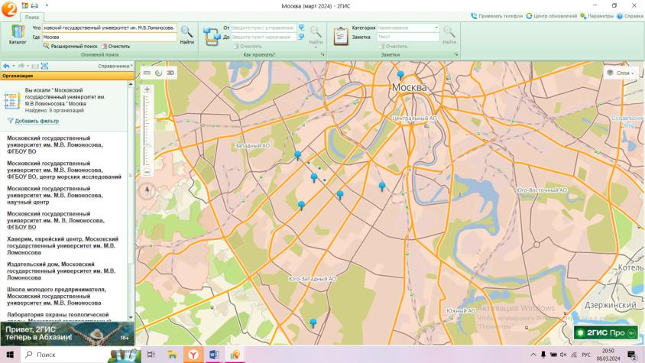

Рисунок 5 – выдача всех результатов по запросу «Московский государственный университет им. М.В.Ломоносова»

2.2 Отмечаю «Московский государственный университет им. М.В.Ломоносова» по адресу: Ленинские горы, д. 1.

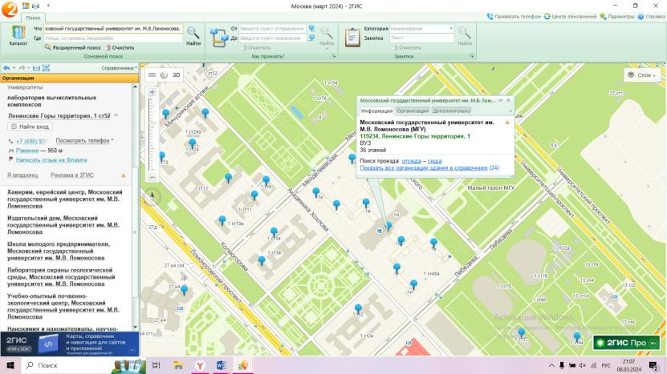

Рисунок 6 –«Московский государственный университет им. М.В.Ломоносова» на карте

1. Определение расстояния и маршрута движения от места жительства до места учебы: 1 корпус, 6 корпус НГТУ (по карте Нижнего Новгорода).

3.1. Найти адрес места жительства (по карте Нижнего Новгорода). 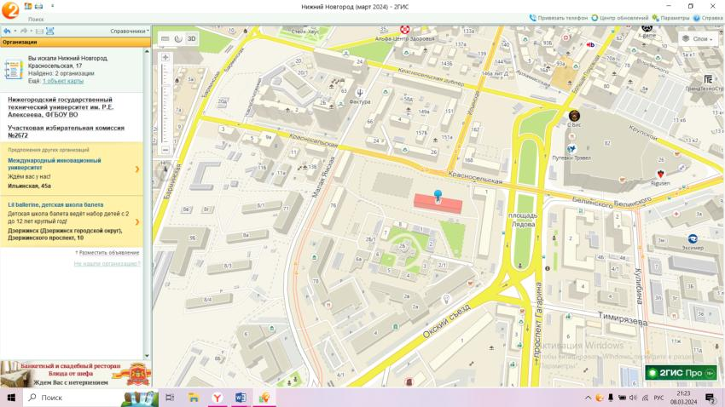

Рисунок 7 – адрес места жительства (Красносельская,17)

3.2. Найти адрес 1-го корпуса НГТУ им.Алексеева (по карте Нижнего Новгорода).

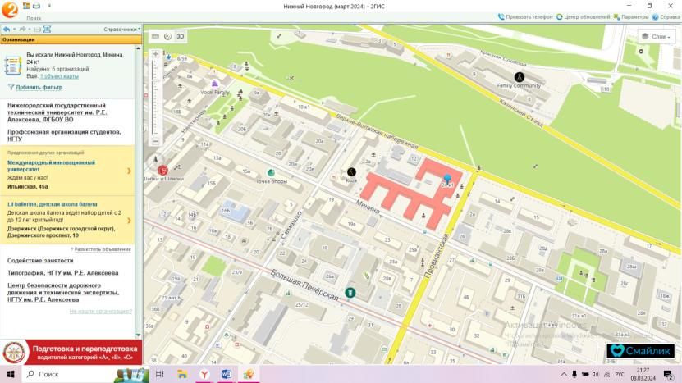

Рисунок 8 – адрес 1-го корпуса НГТУ им.Алексеева (Минина, 24 к1)

3.3. Измерить расстояние от места жительства до 1-го корпуса по прямой ( на карте Нижнего Новогорода).

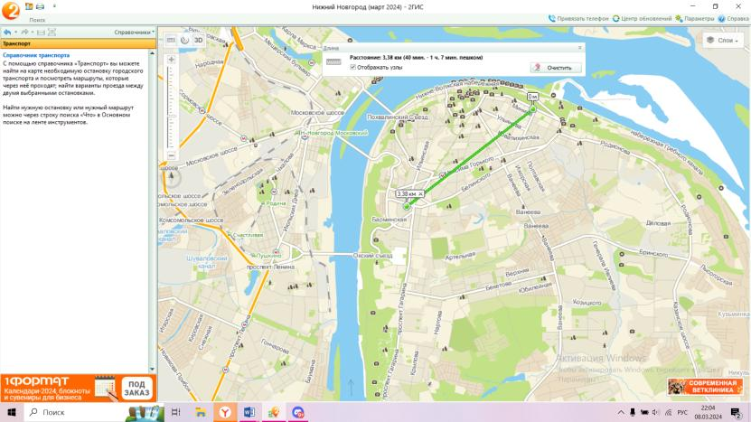

Рисунок 9 – расстояние по прямой ( Красносельская, 17 – Минина, 24 к1, 3.38 км)

3.4. Построить первый маршрут на общественном транспорте: А-40, А-58, А-64, Т-97.

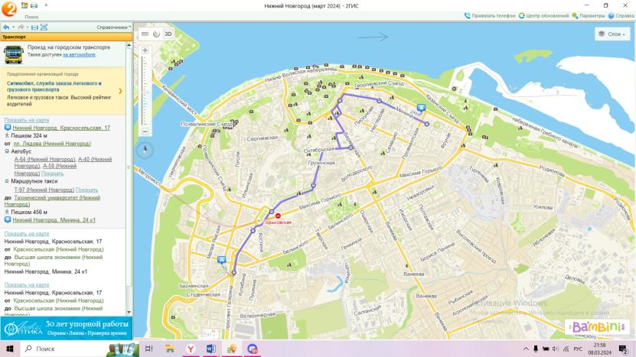

Рисунок 10 – первый маршрут

3.5. Построить второй маршрут на общественном транспорте: трамвай '2'.

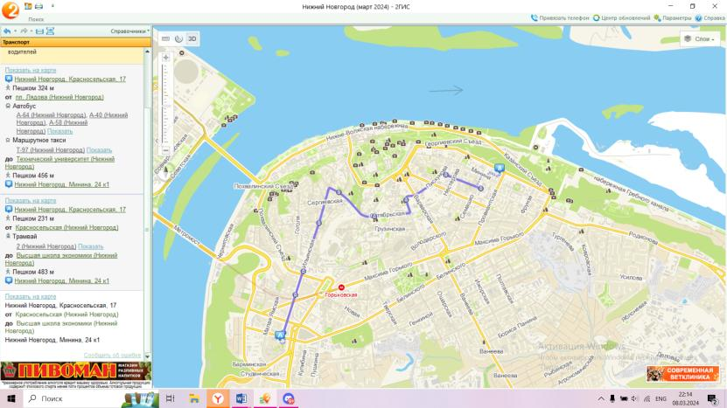

Рисунок 11 – второй маршрут

3.6. Построить третий маршрут на общественном транспорте: трамвай '2' в другую сторону.

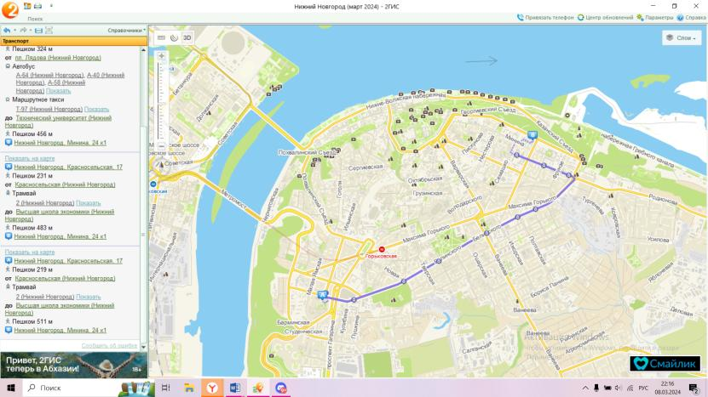

Рисунок 12 - третий маршрут

3.7. Построить маршрут на автомобильном транспорте.

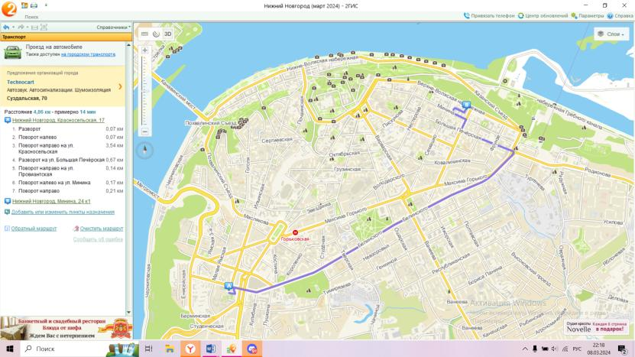

Рисунок 13 – маршрут на автомобильном транспорте (4.86 км)

Вывод: Самой оптимальной дорогой от места жительства до 1-го корпуса является маршрут на автомобильном транспорте, а из общественных – маршрут №1.

3.8. Найти адрес 6-го корпуса НГТУ им.Алексеева (по карте Нижнего Новгорода).

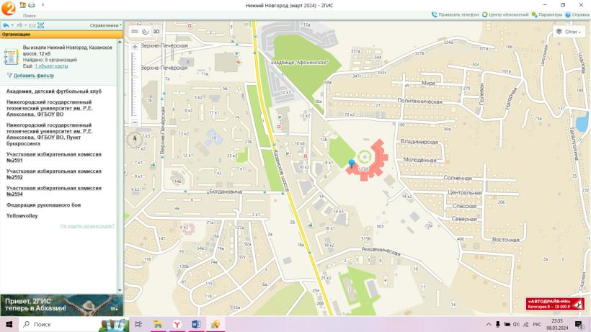

Рисунок 14 – адрес 6-го корпуса НГТУ им.Алексеева (Казанское шоссее, 12 кб)

3.9. Измерить расстояние от места жительства до 1-го корпуса по прямой ( на карте Нижнего Новогорода).

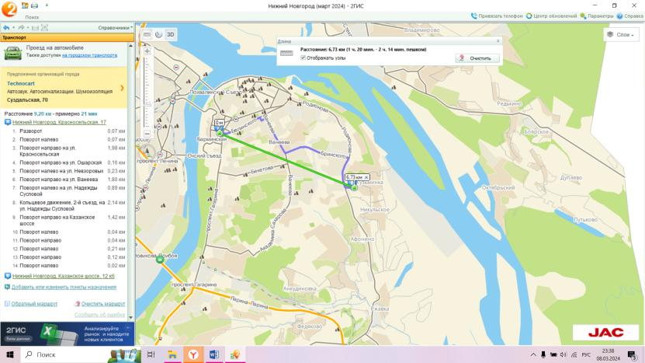

Рисунок 15 – расстояние по прямой ( Красносельская, 17 – Казанское шоссее, 12 кб, 6.73 км)

3.10. Построить первый маршрут на общественном транспорте: А-40 (красная линия).

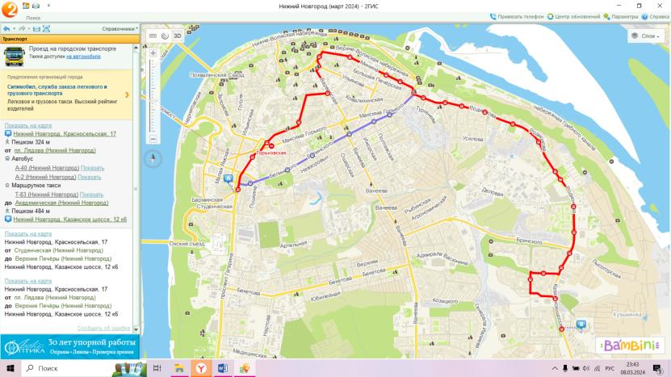

Рисунок 16 – первый маршрут

3.11. Построить второй маршрут на общественном транспорте: А-2, Т-83 (красная линия).

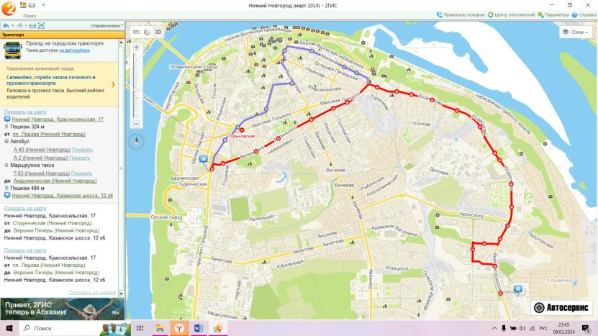

Рисунок 17 – второй маршрут

3.11. Построить третий маршрут на общественном транспорте: Т-18 (красная линия).

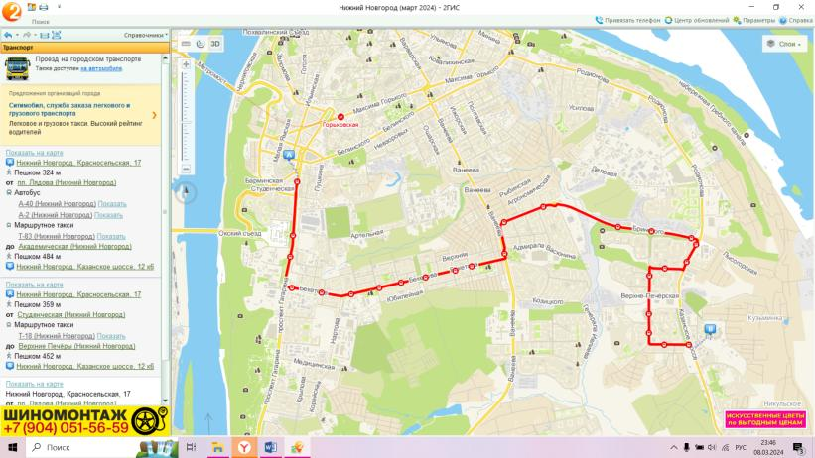

Рисунок 18 – третий маршрут

3.12. Построить третий маршрут на общественном транспорте: Т-97 (красная линия).

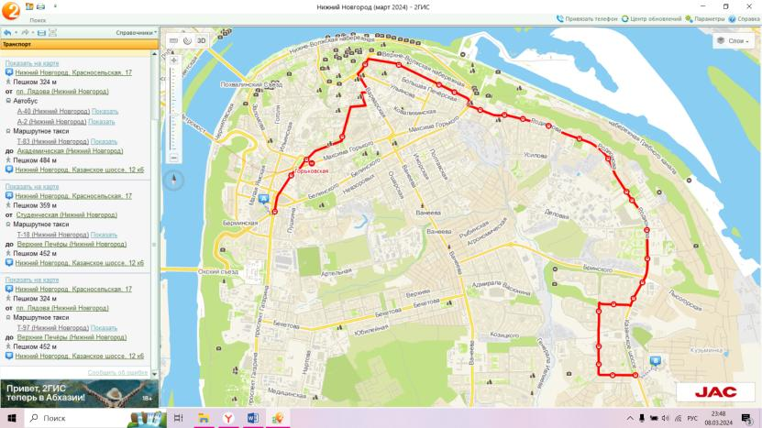

Рисунок 19 – четвертый маршрут

3.13. Построить маршрут на автомобильном транспорте.

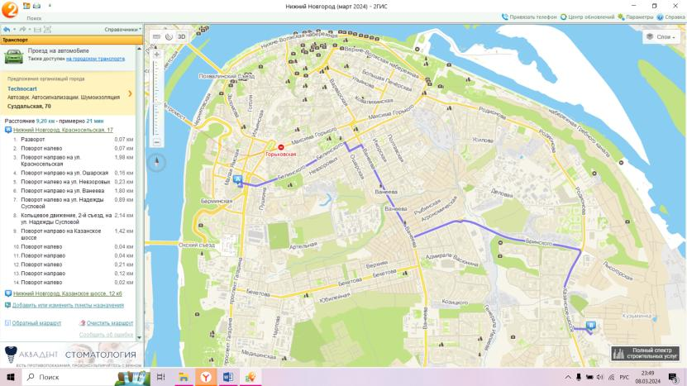

Рисунок 20 – маршрут на автомобильном транпорте (9.20 км)

Вывод: Самой оптимальной дорогой от места жительства до 6-го корпуса является маршрут на автомобильном транспорте, а из общественных – маршрут №3.